Lịch sử - văn hoá - xã hội
26/05/2011 12:07:39 SA
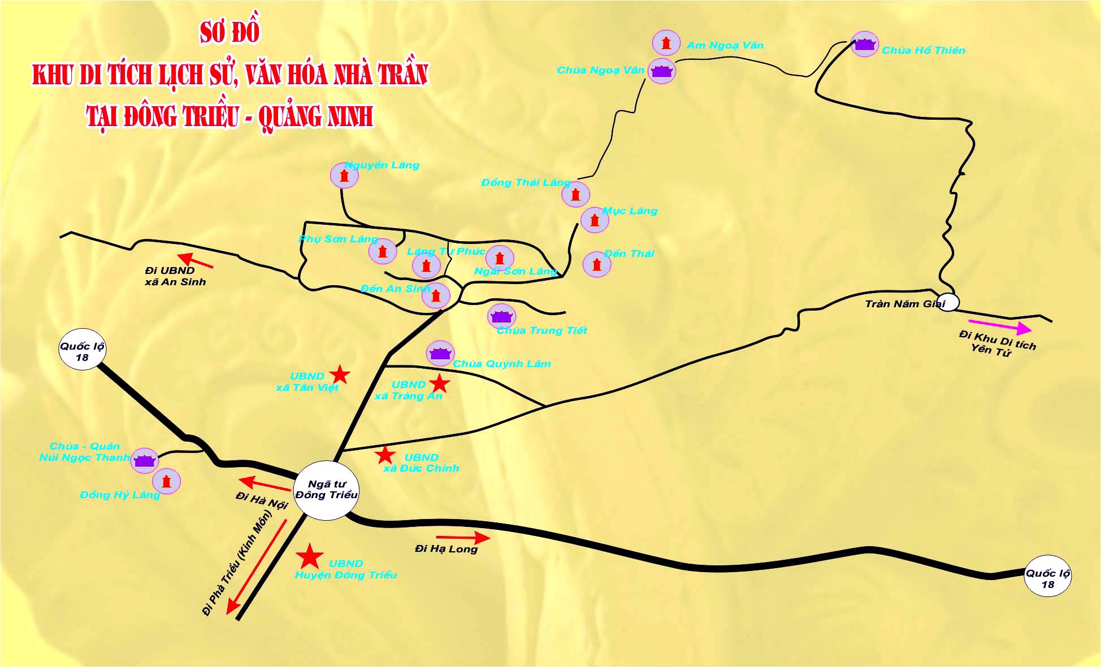
Đông Triều là vùng đất ghi đậm nhiều dấu ấn lịch sử và văn hoá.
Đây là vùng đất cổ, thời Bắc thuộc thuộc châu Giao, thời Ngô Đinh - Tiền Lê thuộc lộ Nam Sách Giang, thời Trần thuộc phủ Tân Hưng, thời Hậu Lê thuộc phủ Kinh Môn trấn Hải Dương. Do ở cửa ngõ ra Đông Bắc nên thời Trần huyện Đông Triều là trung tâm của châu Đông Triều. Thời Pháp thống trị, toàn quyền Pháp đã cho lập Đạo Đông Triều (10-11-1890) sau đó lại đưa Đông Triều vào khu quân sự Phả Lại (24-8-1891) rồi lại đưa về tỉnh Hải Dương (10-10-1895).
Tên cổ của vùng đất này là An Sinh, đời vua Trần Dụ Tông mới đổi thành Đông Triều. Xưa huyện Đông Triều rất rộng, bao gồm cả một phần huyện Kinh Môn và tổng Bí Giàng, năm 1896 tổng Bí Giàng cắt về huyện Yên Hưng. Do vậy, trong sử sách vùng danh sơn Yên Tử thuộc Đông Triều. Sau Cách mạng, đến 9-7-1947, Đông Triều mới về tỉnh Quảng Hồng, 28-1-1959 Đông Triều trở về Hải Dương. Từ 27-10-1961 Đông Triều nhập lại vào khu Hồng Quảng (từ 30-10-1963, Hồng Quảng hợp nhất với Hải Ninh thành tỉnh Quảng Ninh).
Sự kiện lịch sử sớm nhất trên đất này sử sách còn ghi được là cuộc khởi nghĩa của Lê Chân. Lê Chân quê ở làng An Biên nay thuộc xã Thuỷ An. Năm 39, đang căm ghét bọn quan quân đô hộ nhà Hán, được tin Hai Bà Trưng dấy binh khởi nghĩa, Lê Chân đã chiêu tập nam nữ thanh niên Đông Triều rồi cả vùng Kinh Môn, Thuỷ Nguyên ngày nay đứng lên đánh đuổi quân giặc và lập căn cứ bên sông Cửa Cấm. Lê Chân đã lập nhiều chiến công và trở thành nữ tướng tâm phúc của Hai Bà Trưng. Cùng hưởng ứng cuộc khởi nghĩa chống giặc Đông Hán. Đông Triều còn có những tấm gương phụ nữ lẫm liệt khác như Thánh Thiên, Vĩnh Huy, chị em Nguyệt Thai - Nguyệt Độ. Đông Triều cũng góp nhiều chiến công ở thời Trần. Trong trận Bạch Đằng năm 1288 hai vua Trần đã phục binh ở vùng Yên Đức rồi khoá đuôi đánh dồn đoàn binh thuyền Nguyên Mông xuống trận địa cọc, dân Đông Triều đã phá các cầu chặn đứt đường hộ tống trên bộ của giặc. Nhờ địa thế hiểm yếu, Đông Triều là căn cứ của nhiều cuộc khởi nghĩa nông dân: Ngô Bệ (1344-1345), Trần Cao (1516-1527), Nguyễn Tuyển - Nguyễn Cừ (1743). Đầu thế kỷ XIX, Đông Triều là nơi nóng bỏng phong trào Cần Vương chống Pháp. Các cuộc khởi nghĩa nối tiếp của Đốc Tít (1884-1889), Lưu Kỳ (1890-1892), Lãnh Pha (1892-1895), Đốc Thu (1893-1895)v.v. Tiếp đến là phong trào đấu tranh của công nhân mỏ Mạo Khê. Năm 1926 đồng chí Hoàng Quốc Việt đã tổ chức trong công nhân tổ chức đoàn kết, tương trợ lẫn nhau đặt tên là Long Sương Đoàn. Tháng 3-1929, chi bộ Hội Việt Nam Cách mạng Thanh niên được thành lập. Ngày 23-2-1930 chi bộ Đảng Cộng sản Việt Nam ở Mạo Khê ra đời trước sự chứng kiến của đồng chí Nguyễn Văn Cừ và đồng chí Nguyễn Đức Cảnh thay mặt Xứ uỷ và Thành uỷ Hải Phòng công nhận. Đây là chi bộ Đảng Cộng sản Việt Nam đầu tiên ở Quảng Ninh.
Đông Triều là quê hương của một chiến khu oanh liệt trong Cách mạng Tháng Tám năm 1945 (sau được gọi là Chiến khu thứ tư hoặc Chiến khu Trần Hưng Đạo). Trong cao trào cách mạng tiền khởi nghĩa, sau ba tháng xây dựng lực lượng, ngày 8-6-1945 Du kích quân Đông Triều từ căn cứ Hổ Lao, Bác Mã đã tiến quân hạ đồn và chiếm huyện lỵ Đông Triều, hạ đồn Chí
Linh, đồn Tràng Bạch, buộc đồn binh Nhật ở Mạo Khê đầu hàng và chính thức thành lập uỷ ban quân sự cách mạng của Chiến khu. Chiến khu Đông Triều đã nhanh chóng phát triển lực lượng, đầu tháng 7 giải phóng Uống Bí, cuối tháng 7 giải phóng tỉnh lỵ Quảng Yên rồi thừa thắng tiến quân giải phóng Hải Phòng, Hải Dương, Kiến An, Hòn Gai, Cẩm Phả. Riêng ở Đông Triều, ngay cuối tháng 6, Uỷ ban nhân dân cách mạng lâm thời đã được thành lập ở huyện và tất cả các xã.
Trong kháng chiến chống Pháp, Đông Triều là vùng chiến tranh du kích nổi tiếng, điển hình là chiến công và gương hy sinh của du kích xã Yên Đức. Sau trận chiến đấu quyết liệt 5 ngày 5 đêm làm địch thiệt hại nặng, du kích cố thủ ở hang núi Canh đã bị chúng hun lửa khói vào hang, 73 du kích hy sinh. Đông Triều nằm trong khu tập kết 100 ngày, ngày 31-10-1954 những tên lính Pháp cuối cùng rút khỏi thị trấn Đông Triều, Mạo Khê. Riêng 4 xã phía đông nằm trong khu tập kết 300 ngày nên 14-4-1955 mới được giải phóng.
Trong cuộc kháng chiến chống Mỹ, Đông Triều có hơn 19.000 thanh niên nhập ngũ, dân quân Đông Triều bắn rơi 2 máy bay Mỹ.
Về văn hoá, xã hội, Đông Triều có nhiều nét đặc sắc. Ngoài đền thờ Lê Chân ở thôn An Biên xã Thuỷ An, Đông Triều còn dầy đặc các di tích lịch sử văn hoá thời Lý Trần, đặc biệt là thời Trần. Đông Triều là quê gốc nhà Trần*. Tổ tiên nhà Trần làm nghề đánh cá trên sông, sau lênh đênh về sông Hồng rồi định cư và phát tích từ phủ Thiên Trường Nam Định song vẫn gắn bó với quê gốc, An Sinh Vương Trần Liễu đã trở về Đông Triều lập ấp An Sinh. Tám mộ vua Trần đã di dời về đây và ngay thời Trần đã xây Đền An Sinh ở khu trung tâm các lăng mộ. Ngoài tám ngôi mộ và Đền An Sinh, đỉnh núi Thiên Kỳ ở phía bắc xã An Sinh còn có am Ngoạ Vân, nơi vua Trần Nhân Tông qua đời, nay còn lăng Trần Nhân Tông, trong đó có Phật Hoàng Tháp (tháp Vua Phật). Theo sử sách, ở chùa Ngọc Thanh (thôn Đạm Thuỷ xã Thuỷ An) còn có lăng vua Trần Thuận Tông. ở xã Yên Đức có dấu vết Vườn Thượng Uyển ở chân núi Phượng Hoàng và bài thơ đề là của Trần Nhân Tông khắc trong hang núi Mèo.
Đông Triều có hơn một trăm đình, chùa, nghè, miếu cổ. Thời Lý trên đất Đông Triều đã có nhiều ngôi chùa lớn, nay ở chùa Quỳnh Lâm còn một tấm bia lớn thời Lý. Trong toàn huyện, di vật còn lại nhiều nhất là từ thời Trần về sau. Các chùa Quỳnh Lâm, Hồ Thiên, Bác Mã xưa rất nổi tiếng, đặc biệt là chùa Quỳnh Lâm, nơi Trần Nhân Tông, sư Pháp Loa, sư Huyền Quang - các vị tổ của Thiền Phái Trúc Lâm đều đã có công xây dựng lớn. Xưa có tượng Di Lặc bằng đồng là một trong ‘’tứ đại khí’’ của nước ta. Chùa rộng hàng trăm gian, có gác cao treo khánh đá, chuông đồng, là nơi hàng trăm nhà sư dịch kinh Đại Tạng, hàng vạn tín đồ trong đó cả vua quan triều đình dự hội Thiên Phật. ở đây có Quỳnh Lâm viện và thi xã Bích Động, nơi gặp gỡ của các nhà thơ lớn cuối thời Trần.
Ngoài chùa Quỳnh (liệt hạng 15-11-1991), cụm di tích lịch sử văn hoá xã Yên Đức (liệt hạng 16-12-1993), chùa Bác Mã - di tích Đệ tứ Chiến khu (liệt hạng 5-9-1994), Đông Triều đã tôn tạo đền Lê Chân, chùa Cảnh Huống và vừa xây dựng lại đền An Sinh (liệt hạng 28-4-1962). ở Mạo Khê có di tích chùa Non Đông (Tương Quang tự) còn bia từ thời Trần. ở xã Đức Chính có bia và đền Trạo Hà thờ một vị tướng triều Tây Sơn... đang cần được bảo vệ và tôn tạo. Rất tiếc là đình Bình Lục một công trình kiến trúc đặc sắc đã thành phế tích. Khu mộ cổ ở Mạo Khê cho thấy Đông Triều xưa là một điểm dừng trên hành lang xâm lược thời Đông Hán.
Đông Triều từng có những tài năng kiệt xuất, nhất là thời Trần. Đó là danh nhân Trần Thì Kiến, thám hoa Trần Đình Thâm, bảng nhãn Lê Hiến Phủ.
Đông Triều còn có bề dày truyền thống về văn hoá, giáo dục. Là huyện đầu tiên trong tỉnh xoá mù chữ và phổ cập tiểu học, nay Đông Triều có bốn trường phổ thông trung học.
Đông Triều là huyện có nhiều liệt sĩ, nhiều Bà mẹ Việt Nam anh hùng nhất trong tỉnh. Tổng kết kháng chiến huyện Đông Triều vinh dự được Nhà nước phong tặng danh hiệu Đơn vị Anh hùng.

Theo Dư chí Quảng Ninh năm 2001

